

Муниципальное автономное дошкольное образовательное учреждение «Детский сад общеразвивающего вида с приоритетным осуществлением познавательно — речевого развития воспитанников № 6 « Звездочка»
ул. Первомайская, д.3 г. Псков,180000 т.721711;721712 , ds6-pskov@yandeх.ru

Средний дошкольный возраст
«Изготовление браслета из макарон «МАКАРОЛИ»
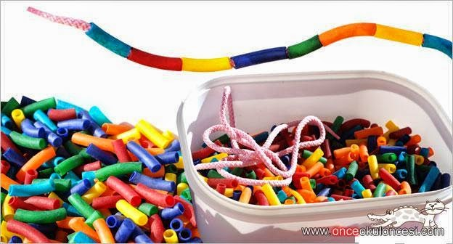

Педагог: Павлова И.Ю.

Псков
2018

Цель:
Познакомить детей с новым видом творчества
Задачи:

- Обучение различным видам творчества
- Повысить развитие мелкой моторики
- Развитие творческих способностей
- Воспитывать усидчивость, интерес, аккуратность при выполнении, внимательность.
- Приобщение к эстетической красоте простых предметов

Материалы и инструменты:
- Шнуры для плетения
- Бусины
- Макароны
- Ножницы
- Гуашь

1) Способы окраски макарон:
Берем достаточное количество краски и добавляем немного клея ПВА. Если получится слишком густо, добавляем немного воды. Всё перемешиваем.
1 сп: Готовой смесью, при помощи кисточки раскрашиваем макароны.
2 сп: Готовим смесь в миске, за тем добавляем в нее макароны, тщательно перемешиваем, тем самым окрашивая макароны.
2) Раскладываем покрашенные макароны на доску, и как следует, просушиваем
3) Достаем шнуры, нанизываем макароны, чередуя с бусинками.
4)Завязываем на узелок и обрезаем кончики. Узелок прячем в макаронину. Браслет готов!

